Основные международные документы, касающиеся прав детей.
1 Декларация о правах ребёнка (1959). 2 Конвенция о правах ребёнка (1989). 3 Всемирная декларация об обеспечении выживания, защиты и развития детей (1990)
В нашей стране, кроме этих документов, принят ряд законодательных актов:
Семейный кодекс РФ (1996)
Закон "Об основных гарантиях прав ребёнка РФ"
Закон "Об образовании"
КОНВЕНЦИЯ о правах ребёнка
Принята 20 ноября 1989 г. ООН. и вступила в силу 2 сентября 1990 г. после ратификации ее двадцатью государствами
Это документ о правах ребенка из 54 статей. Все права, входящие в Конвенцию, распространяются на всех детей.
В Конвенции права детей рассматриваются с четырех аспектов:
Выживания, развития, защиты, обеспечения активного участия детей в жизни общества.
Выживание. Самое главное право детей — это неотъемлемое право на
жизнь. Все государства должны обеспечить «в максимальной возможной
степени выживаемость и развитие ребенка». Также Конвенция признает
право каждого ребенка на доступ к пунктам медицинского обслуживания, на уровень жизни, отвечающий стандарту (включающий пищу, чистую воду и жилище), право на собственное имя и национальность.
Развитие. Конвенция предусматривает право ребенка на образование,
отдых и развлечения, на свободу выражения взглядов, право исповедовать любую религию, право на свободу совести. Одно из положений Конвенции утверждает, что родители должны, с учетом возраста и зрелости ребенка,
с уважением относиться к его взглядам.
Защита. Многие положения Конвенции предусматривают защиту ребенка
в разных ситуациях: умственно отсталых, физически неполноценных детей, детей беженцев, детей-сирот, детей, по тем или иным причинам расставшиеся со своими родителями. В некоторых случаях детей нужно защищать от их собственных родителей.
Обеспечение активного участия в жизни общества.
В Конвенции записано, что все дети имеют право выражать свои убеждения и
добиваться того, чтобы их мнение учитывалось при принятии решений, касающихся
их жизни. Дети имеют право на личную жизнь, тайну корреспонденции и защиту
от незаконного посягательства на честь и репутацию.
Сокращенный перечень прав ребенка
( из Конвенции о правах ребенка)
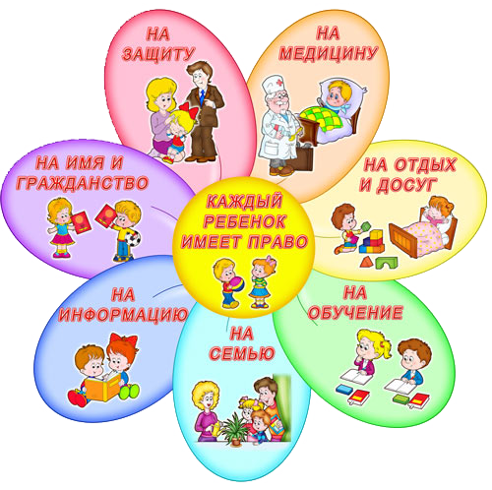
1. Ребенком признается лицо, не достигшее возраста восемнадцати лет.
2. Каждый ребенок имеет право жить и воспитываться в семье, насколько это возможно, право знать своих родителей, право на их заботу, право на совместное с ними проживание.
3. Ребенок имеет право на воспитание своими родителями, обеспечение его интересов, всестороннее развитие, уважение его человеческого достоинства.
4. Ребенок вправе выражать свое мнение при решении в семье любого вопроса, затрагивающего его интересы, а также быть заслушанным в ходе любого судебного или административного разбирательства. Учет мнения ребенка, достигшего возраста десяти лет, обязателен, за исключением случаев , когда это противоречит его интересам.
5. Ребенок имеет право на имя, отчество и фамилию. Право на приобретение гражданства, а также, насколько это возможно, право знать своих родителей и право на их заботу.
6. Ребенок имеет право на получение содержания от своих родителей и других членов семьи. Ребенок имеет право собственности на доходы, полученные им, имущество, полученное им в дар или в порядке наследования, а также на любое другое имущество, приобретенное на средства ребенка.
7. У ребенка есть право на свободу мысли, совести и религии.
8. Ребенок имеет право на защиту закона от незаконного вмешательства в осуществление его прав.
9. У ребенка есть право на уровень жизни , необходимый для физического, умственного, духовного, нравственного и социального развития. У ребенка есть право на образование.

10. За ребенком признается право на защиту от экономической эксплуатации и от выполнения любой работы, представляющей опасность для его здоровья.

